«Массаж артикуляционного аппарата

и артикуляционные упражнения не

только улучшают двигательную функцию отстающих систем мозга, но и вовлекают в работу близлежащие мозговые системы»

М.Е. Хватцев

**Логопедический массаж как способ преодоления дизартрии.**

В последнее время резко вырос процент детей с дизартрическими расстройствами речи. Ведущим дефектом при дизартрии являются нарушения звукопроизношения и просодики речи, обусловленные недостающей иннервацией речевого аппарата. Она проявляется в нарушениях мышечного тонуса общей, мимической и артикуляционной мускулатуры, парезах и параличах мышц артикуляционного аппарата, патологических двигательных проявлениях мышц речевого аппарата (синкинезиях, гиперкинезиях, судорогах и т. п.), а также в недостаточной сформированности произвольных, координированных движениях органов артикуляции.

Дети с дизартрией с трудом овладевают звуковым анализом. Часто обычные методы постановки звуков не дают должного эффекта: артикуляционные уклады долго не формируются, без осуществления контроля быстро распадаются, поставленные звуки долго не автоматизируются в самостоятельной речи ребенка. Специфика речевого развития и некритичное отношение детей с дизартрией к своей речи обуславливает необходимость поиска более эффективных путей коррекции данного речевого дефекта.

Логопедический массаж – это активный метод механического воздействия, который изменяет состояние мышц нервов, кровеносных сосудов и тканей периферического речевого аппарата.

Целью зондового массажа является нормализация речевой моторики, значит и произношения. В основе метода лежит особый массаж мышц языка, губ, щек, скул, мягкого неба с помощью комплекта специальных зондов.

*Логопед, выполняющий массаж должен:*

* Обладать хорошим осязательным чувством кожи;
* Владеть техникой массажа;
* Четко ориентироваться в диагностике речевой патологии; иметь четкое представление о физиологическом действии отдельных приемов массажа;
* Знать, в каких случаях необходимо применить тот или иной прием и переходить от одного к другому;
* Знать анатомию речевого аппарата, топографию мышц, сосудов, нервов;
* Знать показания и противопоказания к выполнению массажа

*Основными задачами логопедического и зондового массажа являются:*

* Нормализация тонуса мышц артикуляционного аппарата (в более тяжелых случаях – уменьшение степени проявления двигательных дефектов артикуляционной мускулатуры: спастического пареза, гиперкинезов, атаксии, синкинезий).
* Активация тех групп периферического речевого аппарата, в которых была недостаточная сократительная способность(или включение в процесс артикулирования новых групп мышц, до этого бездействующих).
* Стимуляция проприоцептивных ощущений
* Подготовка условий к формированию произвольных, координированных движений органов артикуляции.
* Уменьшение гиперсаливации
* Укрепление глоточного рефлекса.
* Афферентация в речевые зоны коры головного мозга (для стимуляции речевого развития при задержке формирования речи).

Логопедический и зондовый массаж оказывает общее положительное воздействие на организм в целом, вызывая благоприятные изменения в мышечной и нервной системах, играющих основную роль в речедвигательном процессе. Под влиянием массажа повышается эластичность мышечных волокон, сила и объем их сократительной функции, работоспособность мышц.

*Противопоказаниями к проведению массажа являются:*

* Наличие гнойничковых и грибковых заболеваний кожи у логопеда или ребенка;
* Гематомы на массируемом участке;
* Болезни крови и капилляров;
* Тромбозы сосудов;
* Острая крапивница, отек Квинке в анамнезе;
* Онкологические заболевания;
* Инфицированные раны;
* Фурункулез;
* ОРЗ;
* Гиперчувствительность у ребенка.

Если ребенок недавно перенес ангину, массаж ему противопоказан (после полного выздоровления должно пройти не менее 10 дней). Перед проведением курса массажа необходимо получить заключение невропатолога и педиатра об отсутствии противопоказаний.

Общие рекомендации к проведению массажа.

Логопедический массаж проводится в чистом, уютном, теплом и хорошо проветренном помещении. В среднем может быть достаточно двух - трех процедур в неделю, проводимых подряд или через день. Обычно массаж проводят циклом по 10-20 процедур. Эти циклы можно повторять с перерывом от двух недель до двух месяцев. При выраженных нарушениях тонуса массаж может проводиться в течение года и более.

Длительность одной процедуры может варьироваться в зависимости от степени поражения, возраста пациента т.п. Начальная длительность процедуры обычно составляет 5-7 минут, а конечная – 20-25 минут.

Перед тем, как начать курс массажа, логопед должен объяснить родителям его необходимость и эффективность. Во время массажа ребенок не должен испытывать боли. Однако надо иметь в виду, что массаж языка и мышц полости рта может быть связан с неприятными ощущениями. Никогда не следует начинать массаж с наиболее пораженного участка, к этому месту надо подходить исподволь. Как показывает практика, неприятные ощущения быстро проходят и дети постепенно привыкают к процедуре. В любом случае они должны чувствовать ласковое, доброе отношение со стороны логопеда. Это, как правило, является решающим фактором при установлении контакта с ребенком.

При проведении логопедического и зондового массажа я использую элементы русского народного фольклора, чистоговорки, скороговорки, потешки, частушки, включаю спокойную музыку. Так, например, массаж лица можно сопровождать чтением стихотворного текста:

Если солнце ярко греет.

Если легкий ветер веет. поглаживающие движения по

Стало сухо и тепло – массажным линиям лица.

Это лето к нам пришло.

Если дождь стучит по крыше

Листья падают неслышно, постукивающие движения подушечками

Птицам улететь пора – пальцев по лбу, щекам, подбородку.

Это осень к нам пришла.

Если вьюга крутит, злиться,

Всюду белый снег кружиться, круговые движения в области лба, щек,

В снежных шапках все дома – подбородка

Это к нам зима пришла!

Если тает снег и лед,

Звонкий ручеек течет, поглаживающие движения обеими руками

Распускается листва- сверху вниз по боковым сторонам лица и шеи,

Это к нам пришла весна. по центральной части лица к шее.

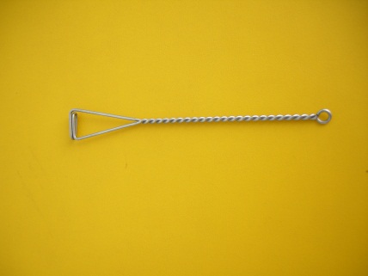Дятлу клювом бить не лень

Целый день, целый день

Тук да тук, тук да тук,

Выходи из щелки жук,

Туки там, туки там

Стучит дятел по стволам.

(зонд «топорик», «рубящие» движения)

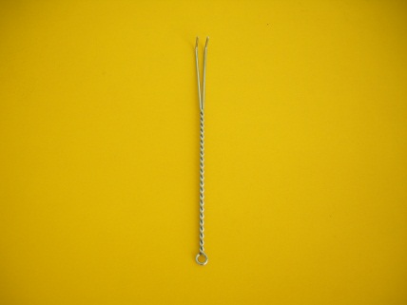Птичка польку танцевала

На лужайке в ранний час.

Шаг налево, шаг на право.

Это полька «Кантрабас»

(зонд вилочковый, «колющие» движения

по языку, губам, мышцам лица)

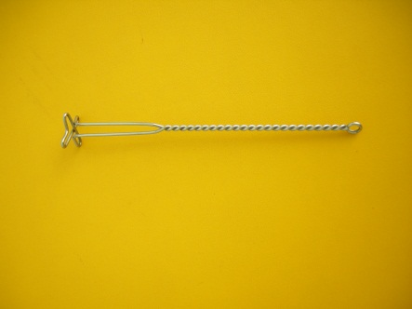

Со-со-со – спустилось колесо!

Со-со-со – накачаем колесо!

Ай-ай- ай – возьми и накачай!

Быстро, быстро подкачаем,

Шина готова. Мы уезжаем.

(зонд «крестовина», надавливающие движения на язык)

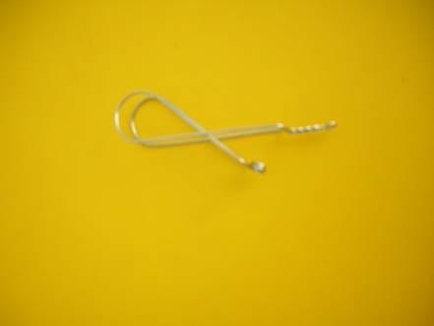Я пеку, пеку, пеку

Деткам всем по пирожку.

А любимой мамочке

Испеку два пряничка,

Кушай, кушай мамочка,

Золотые прянички.

(зонд «щипчики», повороты языка вправо и влево).

В конце массажа, когда ребенок еще лежит на кушетке, я провожу этап постановки и автоматизации звуков. Положительный результат уже виден при коррекции дизартрических расстройств после второго, третьего сеанса массажа, в зависимости от степени сложности дефекта.

Таким образом, мне хотелось бы обратить внимание на ряд принципов, которые должны быть учтены при использовании логопедического и зондового массажа в коррекционно-педагогической работе:

во-первых, это необходимость хорошего знания анатомии и физиологии периферического речевого аппарата;

во- вторых, необходимость владения диагностическими методами, позволяющие определить состояние мышечного тонуса различных групп мышц речевого аппарата,

в-третьих, подбор соответствующих приемов массажных движений и установление определенной последовательности массажных движений в каждом конкретном случае,

в-четвертых, включение в массажный комплекс всех групп мышц, которые оказывают влияние на состояние нарушенной двигательной функции.

Только при наличии соблюдения данных принципов можно обеспечить высокую эффективность логопедического массажа, а, следовательно, более высокий результат коррекционно-педагогической работы при работе с детьми - дизартриками.

Список литературы:

1. Е.Ф. Архипова. Логопедический и зондовый массаж при дизартрии – М., 2010 г.

2. Е.Ф. Архипова. Стертая дизартрия. – М., 2006 г.

3. Научно-методический журнал «Логопед» №3/2010 год, М.В. Фетисова Приемы игровой оптимизации при проведении массажа артикуляционного аппарата

4. А.А. Шафеева. Логопедический массаж. – М.,2009 г.

Заявка на участие в конференции:

- ФИО: Сыпачева Светлана Григорьевна

- Название доклада: « Логопедический массаж как способ преодоления дизартрии»

- Место работы, должность: МАОУ СОШ №3, учитель-логопед

- Ученая степень, ученое звание

- Почтовый адрес с индексом: 617060, город Краснокамск, улица Нефтяная 19

- Контактный телефон:89655510492

- Е-mail: sypacheva.svetlana@mail.ru

- Форма участия: выступление с докладом